Занятие по ПДД
1 младшая группа
«Веселый светофор»
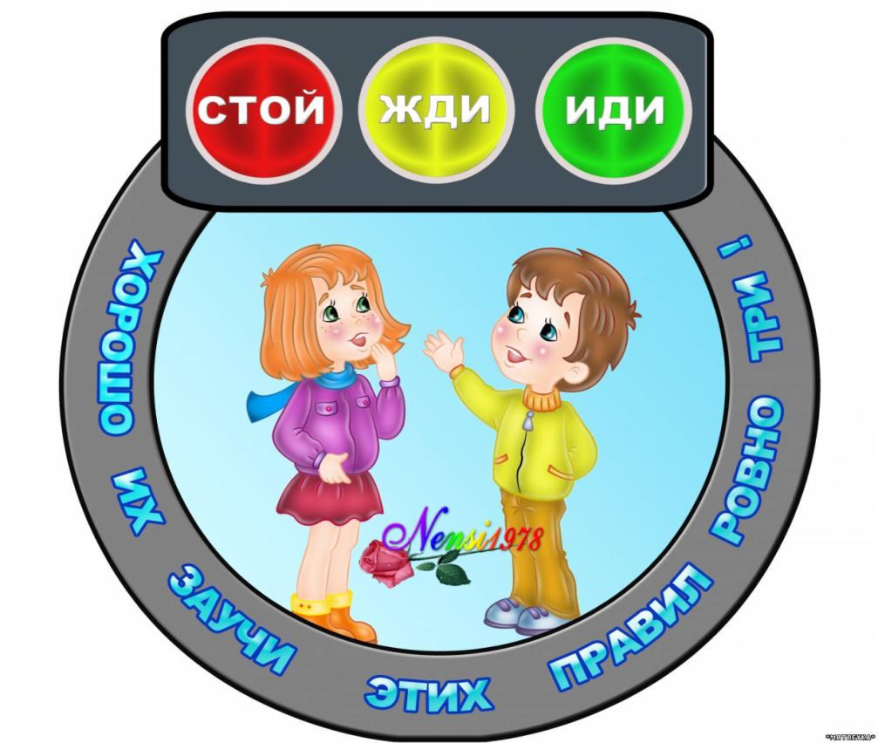
Разработала воспитатель МАДОУ № 45
Фефелова Светлана Викторовна.

Цель:
- Познакомить детей с Правилами Дорожного Движения;
- Дать представление детям о светофоре;
- Расширить опыт игровой деятельности детей.
Предварительная работа:
- Рассматривание и обсуждение картинок с изображением светофора и пешеходного перехода;
- Беседа о правилах дорожного движения.
Персонажи:
- Зайчик- побегайчик;
- Дядя Светофор.
Ход игры-занятия:
Звучит спокойная музыка.
Дети сидят на стульчиках, вдруг музыка останавливается и раздается треск, в группу влетает напуганный Зайка- побегайка и запыхавшись рассказывает детям о случившимся:
- Я зайка-побегайка, бежал, бежал да на дорогу выбежал. А там машин полным полно и едут быстро очень, я прыг да скок, и снова прыг и чуть не под колеса!
Воспитатель:
- Ребята давайте сначала поздороваемся с зайчиком, а потом расскажем ему как правильно нужно вести себя на дороге.
- Здравствуй зайка-побегайка (все вместе)
- Зайка-побегайка разве ты не знаешь, что нужно соблюдать правила дорожного движения?
Зайка-побегайка:
- Что за правила такие? Расскажите мне друзья.
Воспитатель:
- Ребята давайте расскажем зайке-побегайке о правилах дорожного движения и познакомим его с дядей светофором.
Включает презентацию под музыку «В каждом маленьком ребенке» зайчик- побегайчик смотрит ее вместе с детьми.
В группу приходит дядя светофор (воспитатель заносит светофор).
Давайте ребята поиграем с дядей светофором. ( дети встают и ждут сигналов светофора)
Воспитатель показывает красный цвет ( дети стоят на месте)
- Если свет зажегся красный, значит двигаться ОПАСНО!
Воспитатель показывает желтый цвет (дети шагают на месте)
- Желтым подожди чуть-чуть, будь готов продолжить путь!
Воспитатель показывает зеленый цвет ( дети шагают по кругу)
- А зеленый загорит- в путь отправиться велит!
Игра повторяется несколько раз.
Дети садятся обратно на стульчики.
Зайчик- побегайчик:
- Ну, теперь то я все понял, надо было мне дойти до светофора, чтоб дорогу перейти. Его знаки изучил и теперь могу спокойно я дорогу перейти.
Воспитатель:
- Если вдруг ты на дороге светофора не найдешь, то тогда по пешеходному переходу смело дорогу перейдешь.
Зайчик- побегайчик:
- Что это еще за чудо? Не подскажите откуда?
(дети рассказывают про пешеходный переход)
Воспитатель:
- Давайте ребята зайке покажем как пешеходный переход выглядит.
Аппликация «Пешеходный переход». Дети клеят белые полосочки бумаги на черный лист. И показывают зайке – побегайке.
Зайчик- побегайчик:
- Вот это чудо из чудес, много я узнал здесь, спасибо вам ребята. Теперь правила я знаю и всегда их соблюдаю. Я дорогу перехожу только по светофору, а если его не найду то по пешеходу дорожному я перейду спасибо большое.
-До свидание зайчик – побегайчик приходи к нам еще.

